**Definições**

1) Defina expressão regular.

2) O que é uma linguagem regular?

3) Dê exemplos.

4) Seja o alfabeto Σ={a,b}, quais as ERs

* a*a
* a(a*a)
* (a* b a*) b a*
* ((a* b a*) b a*)

5) prove os resultados da questão anterior.

6) Escreva ERs para

* reconhecer datas
* reconhecer números inteiros
* reconhecer números de pontos flutuantes

**Respostas:**

1. Uma expressão regular ou,*regex* (abreviação do inglês *regular expression*) provê uma forma concisa e flexível de identificar cadeias de caracteres de interesse, como caracteres particulares, palavras ou padrões de caracteres.
2. Uma linguagem regular é uma linguagem formal que pode ser expressa usando expressões regulares, ou seja, uma linguagem produzida utilizando as operações de concatenação, união e fecho de Kleene sobre os elementos de um alfabeto.
3. **Exemplos de expressões regulares:**

**Curinga:** A expressão regular “.*” representada pelo “ponto” (qualquer caracter) e pelo asterisco (em qualquer quantidade) casa com qualquer caracter em qualquer quantidade, ou seja, casa com tudo por isso é considerado um coringa.

**N.a:** A expressão regular “n.a” casa com “não”, “n-o”, “n50”, “n o”, etc.

**Números:** A expressão regular [0123456789] casa com todos os números de um texto. Podemos simplificar a expressão regular acima para [0-9].

**Letras:** A expressão regular [a-z] casa com todas as letras minúsculas sem acentos.

**Exemplos de linguagens regulares:**

Todas as linguagens finitas são regulares, em particular a linguagem composta unicamente pela cadeia vazia (L = {ε} = Ø*) é regular. Considerando o alfabeto Σ = {a, b}, é possível descrever linguagens regulares como "*todas cadeias que contenham um número par de 'a'*" ou "*todas cadeias formadas por uma quantidade qualquer de 'a' seguido de uma quantidade qualquer de 'b'*" e assim por diante.

1. **a*a:** todas as cadeias que possuírem a’s em sequência ou cadeia vazia e um a, ex: a,aa, aaa, aaaa, aaaaaa, aaaaaaa.

**a(a*a):** todas as cadeias que possuam prefixo “a” e sufixos a’s em qualquer quantidade ou cadeia vazia e termine com um “a”, ex aaa,aaaa,aaaaa,aaaaaa

**(a* b a*) b a*:** todas as cadeias que comecem com a letra “a” em qualquer quantidade ou cadeia vazia, tenha uma letra “b”, tenha novamente letra “a” em qualquer quantidade ou cadeia vazia, termine obrigatoriamente com outra letra “b” e novamente letras “a’s” em qualquer quantidade ou cadeia vazia. Ex: bb, abba, aaabaaabaaa

**((a* b a*) b a*):** todas as cadeias que comecem com a letra “a” em qualquer quantidade ou cadeia vazia, tenha uma letra “b”, tenha novamente letra “a” em qualquer quantidade ou cadeia vazia, termine obrigatoriamente com outra letra “b” e novamente letras “a’s” em qualquer quantidade ou cadeia vazia. Ex: bb, abba, aaabaaabaaa

**5)** 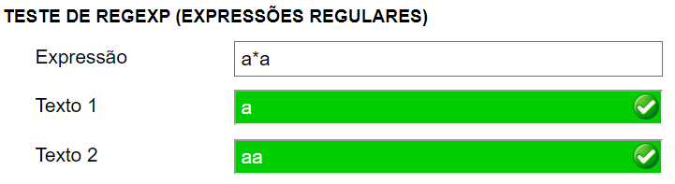

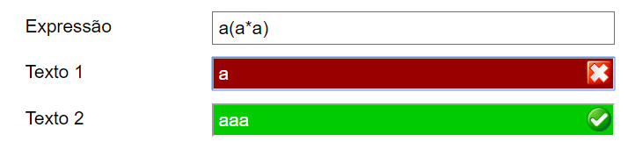

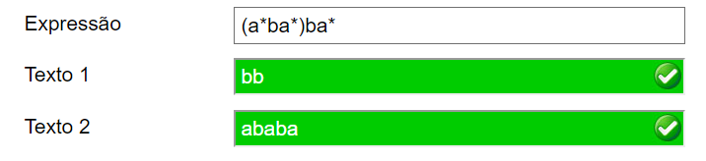

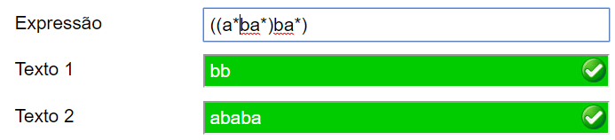

**6)**

**Datas:** ((0[1-9]|[12]\d)\/(0[1-9]|1[0-2])|30\/(0[13-9]|1[0-2])|31\/(0[13578]|1[02]))

**Números inteiros:** @"^[0-9]+$"

**Números de pontos flutuantes:** /^[+-]?\d+(\.\d+)?$/